Poznań, 19 sierpnia 2015 r.

INFORMACJA PRASOWA
Żytnia Ekstra popłynęła w mediach
Wczorajszy post producenta wódki Extra Żytnia, wykorzystujący bezrefleksyjnie zdjęcie śmiertelnie postrzelonego demonstranta, przejdzie do historii social media. Dziennikarze i internauci głośno komentują całą sprawę, a marka Polmos Bielsko-Biała próbuje ugasić sytuację kryzysową. „PRESS-SERVICE Monitoring Mediów” podsumował oddźwięk zdarzenia w mediach.
Jeszcze 17 sierpnia, czyli na dzień przed publikacją głośno komentowanego postu, na temat Żytniej w prasie, internecie, RTV i social media pojawiały się znikome publikacje. W dniu afery było ich 1282, a 19 sierpnia do godz. 16.00 już 1930. Ekwiwalent reklamowy doniesień medialnych wyniósł łącznie 363 tys. złotych.
Najintensywniej zareagowały media społecznościowe (2771 materiałów na Facebooku i Twitterze). Prawie równolegle z nimi internet – 393 doniesień medialnych. RTV opublikowało 10 materiałów, natomiast w prasie ukazały się zaledwie 2 informacje.
- W dziennikach ten incydent będzie omawiany najprawdopodobniej 20 sierpnia. Post na fan page’u Żytnia Extra został zamieszczony 18 sierpnia w godzinach wieczornych, kiedy wydania gazet na następny dzień były już dopięte na ostatni guzik lub poszły do druku – tłumaczy Alicja Dahlke, specjalista ds. marketingu i PR z firmy „PRESS-SERVICE Monitoring Mediów”.
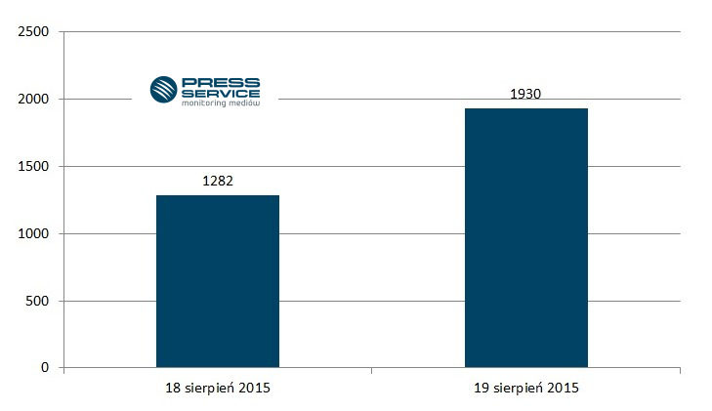
Wykres 1. Liczba publikacji na temat marki Żytnia w dniach 18-19.08.2015 r.
Ostre wpisy internautów
Najszybciej, co naturalne zareagowały media społecznościowe. We wpisach i komentarzach nie brakuje mocnych, a nawet drastycznych opinii. Na Facebooku informacje pojawiły się natychmiast. Jeszcze w dniu publikacji postu ukazało się 667 wypowiedzi, a 19 sierpnia do godz. 16.00 pojawiły się 603 materiały. Natomiast użytkownicy Twittera częściej o sprawie pisali dzisiaj – do 16.00 922 twitty - dla porównania – wczoraj 579.
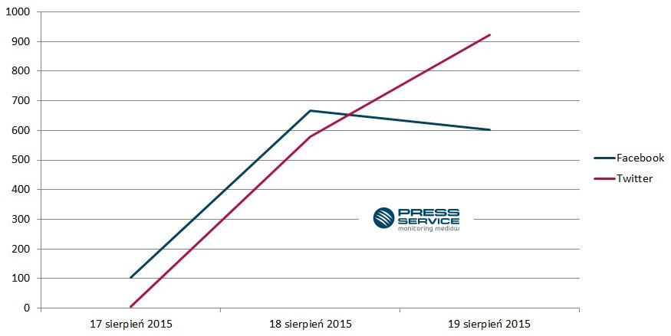
Wykres 2. Rozkład w czasie publikacji na temat marki Żytnia na Facebooku i Twitterze w dniach 17-19.08.2015 r. (do godz. 16.00)

PRESS-SERVICE Monitoring Mediów wyraża zgodę na pełną lub częściową publikację materiałów pod warunkiem podania źródła (pełna nazwa firmy: PRESS-SERVICE Monitoring Mediów). W przypadku wykorzystania grafik należy wskazać źródło (nazwę firmy lub logotyp) przy każdym wykresie.

Zapoznaj się z innymi raportami dla mediów: http://psmm.pl/pl/raporty-specjalne
Osoba do kontaktu:
Alicja Dahlke
specjalista ds. marketingu i PR
mobile: +48 691 630 190
tel. +48 61 66 26 005 wew. 128
adahlke@psmm.pl
PRESS-SERVICE Monitoring Mediów
60-801 Poznań, ul. Marcelińska 14
www.psmm.pl
www.twitter.com/PSMMonitoring
www.facebook.com/PSMMonitoring

